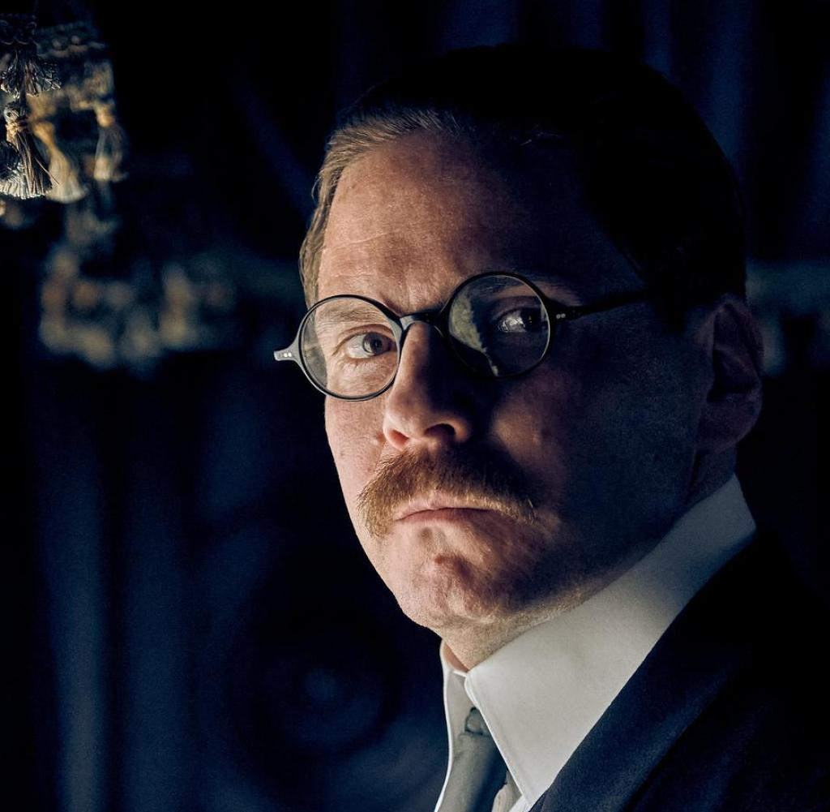

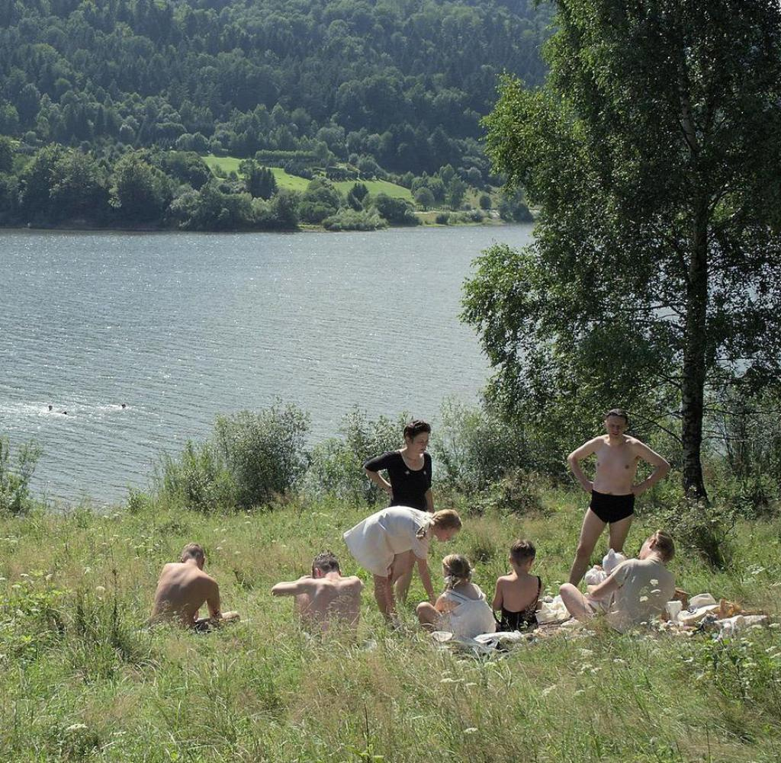
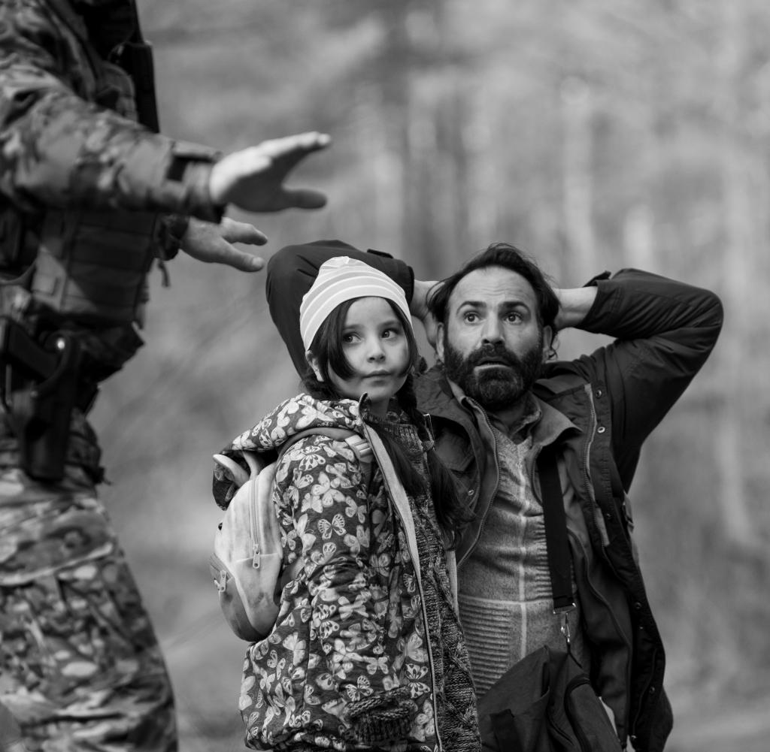
Der Holocaustfilm, der auf „Erfahrbarkeit“ setzt

| Lesedauer: 6 Minuten

Von Hanns-Georg Rodek
Filmredakteur


Stella Goldschlag (Paula Beer)
Quelle: Christian Schulz/Letterbox/Majestic Film
„Stella. Ein Leben“ ist die wahre Geschichte der Jüdin Stella Goldschlag, die von der Gestapo dazu erpresst wurde, andere Juden zu verraten. Für die Macher des Films steht die Frage „Was hättest Du getan?“ im Mittelpunkt. Ein Grund dafür, dass die Berlinale den Film nicht zeigen wollte?
Anzeige

Schon zu Weltkriegszeiten nannte man sie „das blonde Gespenst vom Kurfürstendamm“. Und seit geraumer Zeit geistert Stella Goldschlag durch die deutschen Nachbehandlungen des Dritten Reichs, in einer Annäherung ihres Schulfreunds Peter Wyden, einem Liebesroman von Takis Würger, einem Musical an der Neuköllner Oper. Lange irrlichterte das Projekt auch durch die Filmszene, eine Serie war angekündigt, jedoch niemand traute sich richtig, die Geschichte der jungen Frau zu erzählen, die Hunderte untergetauchter Juden an die Gestapo verraten hatte.
Eine der problematischsten Figuren, über die man in Deutschland überhaupt einen Film machen kann: eine Jüdin als Mittäterin am Holocaust. Nun ist der „Stella“-Film da, feierte am Samstag Weltpremiere in Zürich, was ein guter Ort dafür war – aber eben nicht die Berlinale, wo er eigentlich hingehört hätte.
LESEN SIE AUCH
SKANDAL UM FLÜCHTLINGSFILM
Das Sterben der Araber, das Überleben der Ukrainer
Da steht Stella anfangs vor einer kleinen Combo, verkörpert von Paula Beer, dem intelligentesten Star des gegenwärtigen Autorenkinos, und singt in einer Privatvorstellung die neusten Swing-Titel aus Amerika. Wir schreiben das Jahr 1940, Jazz ist in diesem Deutschland unerwünscht, Juden werden verfolgt, der Weltkrieg tobt irgendwo, aber auf dem Kurfürstendamm wird weiter gebummelt. Stella – schlank, leuchtblond und blauäugig – ist 18, und wenn ihr Vater eine Auswanderung mit Nachdruck betrieben hätte, wäre sie vielleicht bald vor einer Band in Amerika gestanden, singen konnte sie.

Unheimlich genau
„Sie wollte ein Star sein“, schreibt Peter Wyden, „und versuchte ihre Blondheit gezielt einzusetzen, um ihrer Erblast zu entrinnen. Sie wollte mehr sein als nur eine Jüdin. Juden waren Verlierer. Deshalb log sie und hoffte, ihre jüdische Identität abstreifen zu können.“
Man sieht die Konfliktlinien. Die zwischen assimilierten und gläubigen Juden. Die zwischen dem Bekennen und Leugnen der eigenen Herkunft im Angesicht des Völkermords. Die der Beurteilung von Stellas Verhalten des Krieges und direkt danach und 80 Jahre danach. Da ist das Entsetzen über die blonde Hexe, die Juden mit vorgehaltener Pistole zur Polizei brachte. Und da ist das Verstehen einer lebenshungrigen und liebesbedürftigen jungen Frau, die in einem unauflösbaren Konflikt gefangen war.
LESEN SIE AUCH
„THE ZONE OF INTEREST“
Der vielleicht beste Holocaust-Film, der je gedreht wurde
Der Film verweigert sich den umherschwirrenden Goldschlag-Fantasien, er stützt sich auf Prozessakten. Stella Goldschlag stand zweimal vor Gericht, einmal 1946 vor einem sowjetischen Militärtribunal und einmal 1957 in West-Berlin; beide Male wurde sie zu zehn Jahren Gefängnis verurteilt. Kilian Riedhofs Film stützt sich stark auf die Verhandlungsprotokolle, einerseits, um Urheberrechtsstreitigkeiten zu entgehen (die anhängig sind), andererseits, um nicht die offene Flanke zu bieten, man habe sachliche Fehler begangen.
Anzeige

„Stella. Ein Leben“ ist deshalb unglaublich genau. Aus Angst vor Luftangriffen sind die Schaufenster nur noch schmale Schlitze, Passanten tragen des Nachts Leuchtknöpfe, um nicht zusammenstoßen, in den Wohnungen brennt Notbeleuchtung. Riedhof versucht, den ästhetischen Schutzfilter vor dem Dritten Reich, den wir uns aus unzähligen Filmen abgespeichert haben, aufzubrechen. So gibt es bei ihm die sonst unvermeidlichen braunen Uniformen nicht, eingeschliffene Assoziationen sollen nicht abgerufen werden. Er verzichtet auf spannungsschürende Musik, ein unruhiger Schnitt betont die Unberechenbarkeit der Lage, es gibt keine Kranfahrten, die uns wissend auf das wichtige Detail in Bild stupsen.

„Wie würdet ihr euch heute verhalten?“
Frühe Drehbuchfassungen hatten eine Rahmenhandlung: ein Freund Stellas, der in New York lebt, von der Vergangenheit eingeholt wird, sich nach Deutschland aufmacht, Rückblende. Rahmenhandlungen sind in Filmen oft Mittel der Distanzierung, Relativierung. Doch Riedhof wollte die Distanz gerade aufheben: „In meiner Schulzeit haben wir fast jede Woche eine neue Dokumentation zum Dritten Reich angesehen. Das war gut, trotzdem habe ich als Erwachsener eine andere wichtige Stufe erreicht: die Dinge nicht nur moralisch, sondern auch aus der Erfahrbarkeit zu beurteilen“, sagt er gegenüber WELT.
Ein entscheidender neuer Begriff in der deutschen Beschäftigung mit dem Nationalsozialismus: Erfahrbarkeit. Er tritt allmählich neben Vokabeln, die uns über Jahrzehnte begleitet haben: Scham, Trauer, Bewusstmachung, Wiedergutmachung, Verantwortung, Verpflichtung, Erinnerung. Begriffe, die noch in allen Reden auftauchen, aber an Wirkungskraft verloren haben. Ein historisches Geschehen „erfahrbar zu machen“ ist zunächst kein wertender Vorgang, es geht um Emotionalisierung und Identifizierung (wofür Film das beste Medium ist), aber nicht notwendigerweise um moralische Urteile.

LESEN SIE AUCH
RASSISMUSDEBATTE
Warum es jetzt ausgerechnet ein Deutscher schafft, den Völkermord in Namibia aufzuarbeiten
Anzeige

Paula Beers Stella ist für – junge - Zuschauer das Angebot einer emotionalen Erfahrung, und mit jeder Wendung, die ihre Geschichte im Film nimmt, kann sich das Urteil über sie ändern; deshalb Riedhofs Bestehen auf der Korrektheit der Fakten, der unmittelbare Zugriff auf ihre Person. Ja, man sieht einer historischen Figur zu, die in Zwangsarbeit gedrückt, in den Untergrund getrieben, verraten, festgenommen, gefoltert, mit Deportation bedroht wird, und das wird in aller gebotenen Klarheit benannt. Zugleich stellt Riedhof in jeder Szene die unausgesprochene Frage: „Wie würdet ihr euch heute verhalten? Wir müssen stark aufpassen, dass von uns nicht übermorgen ethische Entscheidungen verlangt werden wie von Stella. Wir sind in einer sehr gefährlichen Situation.“
Riedhof, Jahrgang 1971 mit geschichtssatter Sozialisierung in Südhessen, ist der eine entscheidende Mann bei „Stella“. Der andere ist Michael Lehmann, Jahrgang 1966, Produktionschef von Studio Hamburg, einer jener acht Prozent Ostdeutschen, die 30 Jahre nach der Wende in deutschen Medien eine Führungsposition bekleiden. Lehmann, der als Elektrikerlehrling auf der Rostocker Neptun-Werft begann. Lehmann, der – als sowohl Bundeskultur als auch Förderungsanstalt den Film ablehnten – sieben der neun Länderförderungen dazu bewegte, das knapp Zwölf-Millionen-Budget zu stemmen. Lehmann, das Historikerkind, das weiß, wie Diktatur auf Menschen wirkt: „Das habe ich in der DDR zu häufig erlebt.“ Und man bläute ihm ein, dass es in der DDR keine Täter gebe, denn alle seien Antifaschisten. „Aber das exzeptionelle Leid der Juden unter den Nazis ist mit keiner anderen Diktatur zu vergleichen.“
LESEN SIE AUCH
OSCAR-GEWINNER
Die geheimen Botschaften von „Im Westen nichts Neues“
„Stella“ ist der erste Holocaustfilm mit einer Jüdin als Täterin. Einen vergleichbaren Fall stellt allerdings Meryl Streep in „Sophies Entscheidung“ dar. Die Polin Sophie wird in Auschwitz vor die Alternative gestellt, entweder beide Kinder zu verlieren oder eines auszusuchen, das überleben darf. Sie schickt das Mädchen ins Gas. Es ist eine ansatzweise ähnliche Wahl wie jene für Stella: entweder sie jagt die Untergetauchten oder ihre Eltern werden nach Auschwitz deportiert. Es ist ein ähnlicher Ausgang, Sophie sieht ihren Jungen nie wieder und ebenso wenig Stella ihre Eltern. Die Film-Sophie bringt sich nach Kriegsende mit Gift um, die reale Stella ertränkt sich Jahrzehnte später in einem Weiher.
Die Berlinale hat „Stella“ abgelehnt. Für Ablehnungen gibt es nie Begründungen, aber man könnte vermuten, dass Riedhof einfach nicht die Art von Regisseur ist, die Berlinale-Chef Carlo Chatrian auf dem Schirm hat, ein Fernsehmann, der Ausflüge ins Kino macht; einer seiner „Ausflüge“ war der Hallervorden-Film „Sein letztes Rennen“. Vielleicht hatte es auch mit der Weigerung von „Stella“ zu tun, eine eindeutige Haltung gegenüber seiner Täterin zu beziehen. Der Ruf „Täter!“, englisch „perpetrator“, geht uns in jüngster Zeit allzu leicht von der Zunge.
„Wir befinden uns in einer anderen Situation als vor fünf Jahren, als, Stella‘ konzipiert wurde“, sagt Michael Lehmann. „Unsere Welt ist strenger geworden. Wir lassen weniger Meinungen zu, wir denken mehr in Schwarz und Weiß. Ich ging davon aus, dass wir in einem Land leben, in dem es möglich ist, solch einen Film zu machen. War es auch. Aber es geht schneller ans Eingemachte.“
OstseeStrand
vor 14 Stunden
Jetzt bin ich neugierig, jetzt will ich den Film sehen . [Frage: „Wie würdet ihr euch heute verhalten? Wir müssen stark aufpassen, dass von uns nicht übermorgen ethische Entscheidungen verlangt werden wie von Stella. Wir sind in einer sehr gefährlichen Situation.“] Ich denke ein paar Monate zurück, lasse die Zeit der Pandemie im Geiste vorbeiziehen und mir fällt der Satz von Henry M. Broder ein " Wenn ihr Euch fragt wie es damals passieren konnte: weil sie damals so waren, wir ihr heute seid" Klingt für Manche übertrieben / überzogen. Aber, ist es das?
LINK 45

ANTWORTEN AUSBLENDEN
René P.
RP
vor 13 Stunden
OstseeStrand. Nein, ist es nicht. Ich bewundere Herr Broder immer noch dafür und vergesse nicht die Reaktionen darauf, grad von denen die immer noch am zerstören sind.
LINK 16
Angelika S.
AS
vor 13 Stunden
Und jetzt werden überall in Deutschland Meldestellen eingerichtet. Noch Fragen?
LINK 20
Wolfgang Ulrich Hoffmann
WH
vor 9 Stunden
@ OstseeStrand Danke für Ihren Beitrag. Es war mein erster Gedanke. Geschichte wiederholt sich so oder so in ähnlicher Form. Leider.
LINK 4

Martin W.
MW
vor 13 Stunden
Macht mich sehr neugierig: Ein Film, der von der Berlinale abgelehnt wird, ist vermutlich ein echter Geheimtipp. Auch das unschöne Thema gehört letztlich zur Gesamtheit einer kompletten Aufarbeitung geschichtlicher Ereignisse. In diesem Sinne danke für den Artikel.
LINK 28

Inge G.
IG
vor 9 Stunden
Mit zunehmendem zeitlichen Abstand nimmt bei so manchen Alltagshelden von heute auch der Gratismut und die Überzeugung zu, damals ganz bestimmt ein Freiheitskämpfer im Untergrund gewesen zu sein. Da stört natürlich ein Film, der infrage stellt, ob man vielleicht doch aus Angst wie die Protagonistin gehandelt hätte, das eigene heroische Selbstbild. In einer Wohlfühlblase ohne jegliche Existenznöte, vielleicht abgesehen von einer Kellnerin, die im Multikulturcafe ums Eck beim veganen Sojalatte den Schaum vegessen hat, kann man schon mal etwas den Kontakt zur damaligen bitteren Realität verlieren.
LINK 17

René P.
RP
vor 13 Stunden
Seit 40 Jahren warte ich auf solch eine Herangehensweise an dieses Thema. Und ich bin der Überzeugung dass jetzt genau die richtige Zeit dafür ist. 1. wird das Wort Nazi so inflationär gebraucht dass der ursprüngliche Schrecken dahinter verblasst und 2. wird wieder mit den Mitteln „und willst du nicht unserer Meinung ein, schlagen wir dir den Schädel ein“, größtenteils zwar noch subtiler, in Form von gesellschaftlicher Ächtung und sozialen Ausgrenzungen , aber wie bei Lina und der Antifa , NSU auch oft im Original . Die Frage ist ja wirklich „was hättest du getan“?. Freu mich auf den Film und danke für die tolle Rezession.
LINK 15

Demokratin
D
vor 13 Stunden
Ich finde das Thema überaus interessant und werde mir den Film auf jeden Fall ansehen. Danke WELT für den Tipp.
LINK 13

Claus B.
CB
vor 12 Stunden
Es würde viele Themen aus der deutschen Geschichte geben, über die man Filme drehen könnte, z.b. Mittelalter, Dreißigjähriger Krieg, Befreiungskriege gegen Napoleon, Kaiserreich etc. Aber am Ende wird es immer ein Aufarbeitungsfilm über die NS Geschichte. Nein, danke, bin satt.
LINK 13

ANTWORTEN AUSBLENDEN
Oliver T.
OT
vor 12 Stunden
@Claus S. Der Aufarbeitungsfilm ist nötig, den Aufarbeitung hat eigentlich nie richtig stattgefunden.
LINK 3
2 WEITERE ANTWORTEN EINBLENDEN

Ralf L.
RL
vor 8 Stunden
Endlich mal ein Film über unsere zwölfjährige deutsche Geschichte, sowas gab ja noch nie. Ich bin begeistert.
LINK 12

ANTWORTEN AUSBLENDEN
Henrik V.
HV
vor 7 Stunden
Ich auch. Diese schrecklichen 12 Jahre werden uns noch lange anhängen. Zu Recht. Solche Filme ziehen uns vielleicht hinein in diese Welt, die eben kein Fliegenschiss war. Wenn wir dann das nächste Mal dort landen, dann nicht, weil wir solche Filme angeguckt haben, sondern weil wir sie n i c h t angeguckt haben.
LINK 2
2 WEITERE ANTWORTEN EINBLENDEN

Carpenter
C
vor 13 Stunden
Werde mir den Film nach dieser Besprechung auf jeden Fall anschauen, Herr Rodek. Wir fragen viel zu selten, was man selbst in dieser Situation getan hätte. Das hat mich auch immer gestört an den Achtundsechzigern, diese gnadenlose Selbstgewissheit und Selbstgefälligkeit
LINK 11

Marietta G.
MG
vor 10 Stunden
Habe vor vielen Jahren das Buch "Sophies Entscheidung" gelesen und dann den Film gesehen. Hat mich unfassbar berührt. Kein Mensch kann sich vorstellen, wie er reagieren würde, wenn er vor eine solche Entscheidung gestellt werden würde. Genau ist es mit Stella, die das auch getan hatte, um ihre Eltern zu beschützen. Niemand hat das Recht, dies zu verurteilen, wenn er nicht selbst in so einer Lage war.
LINK 11

Klaus S.
KS
vor 12 Stunden
Sicherlich ein sehr sehenswerter Film. Wer ohne Sünde ist, werfe den ersten Stein. In dem Sinne sollten sich die Moralisten mit einem Urteil über die Person zurück halten. Wir können die damalige Zeit heute nicht beurteilen.
LINK 10

Andreas G.
AG
vor 10 Stunden
Stella war 18 Jahre alt. Wer kann schon von sich behaupten, in diesem Alter bereits alles im Leben richtig gemacht zu haben? Ohne die Umstände wäre sie gar nie zur Straftäterin geworden. Ich bin gespannt auf den Film!
LINK 8

Bea M.
BM
vor 12 Stunden
Ich habe das Buch "Stella" mehrfach gelesen und kann es nur jedem empfehlen. Den Film kenne ich (noch) nicht.
LINK 6

MehrLöwe
M
vor 12 Stunden
... feierte am Samstag Weltpremiere in Zürich, was ein guter Ort dafür war – aber eben nicht die Berlinale, wo er eigentlich hingehört hätte. Wenn man schaut, wie sich das ZFF über die Jahre entwickelt hat, ist es durchaus möglich, das die Berlinale irgendwann nur noch die zweite Geige spielt.
LINK 6

Matthias G.
MG
vor 13 Stunden
Endlich!
LINK 3

Michael 69
M6
vor 13 Stunden
Ich werde mir den Film sicher ansehen. Aber wer anderen Schaden zufügt, noch dazu in diesem Ausmaß, um seine eigen Karriere zu fördern, der hat alles verdient nur kein Verständnis. Daumen runter, guilty.
LINK 3

Marina W.
MW
vor 3 Stunden
Diesen Film würde ich mir nicht anschauen. Finde ihn angesichts des realen Geschehens fragwürdig.

